Trening do Rowerowej Stolicy Polski rusza pierwszego dnia wiosny
Główna rywalizacja o tytuł Rowerowej Stolicy Polski startuje w czerwcu, ale już teraz kolarze mogą dołączyć do oficjalnej rozgrzewki. Ta zaczyna się 21 marca i potrwa przez dwa kolejne miesiące. Spółka Dadelo po raz drugi podjęła współpracę z Ratuszem Miasta Bydgoszcz i została sponsorem strategicznym wydarzenia.

Czas start!
Trening przed Rowerową Stolicą Polski to pierwsza z zaplanowanych na ten rok imprez organizowanych w ramach projektu Aktywne Miasta. Przez najbliższe dwa miesiące (21 marca – 21 maja) miłośnicy jazdy na rowerze z całego kraju będą wzajemnie motywować się do aktywności na świeżym powietrzu. W ten sposób wspólnie przygotują się do zaplanowanej na czerwiec rywalizacji. Stawką jest tytuł najbardziej rowerowego miasta oraz puchar.
Jakie zasady obowiązują podczas Oficjalnego Treningu przed Rowerową Stolicą Polski?
- Zasady treningu różnią się tym, że kilometry przejechane na rowerze sumują się dla wybranego miasta. W rywalizacji głównej natomiast stosujemy przelicznik – przejechane kilometry są przeliczane na punkty uwzględniające wielkość miast – tłumaczy koordynator akcji Tomasz Dobrowolski.

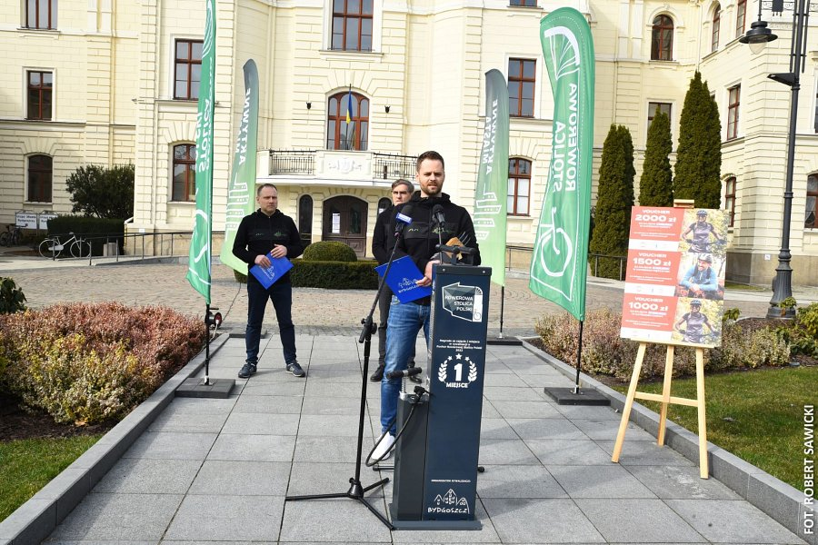
Już teraz do wydarzenia włączyło się prawie 50 miejscowości, dla których będzie można zbierać cenne punkty za pokonane kilometry. Są to m.in. Bielsko-Biała, Bydgoszcz, Chełm, Chorzów, Elbląg, Grudziądz, Kołobrzeg, Koszalin, Nowy Sącz, Płock, Radom, Słupsk, Sopot, Tychy czy Zielona Góra. Ich lista cały czas się poszerza.
Oficjalna rozgrzewka jest świetną okazją do tego, aby dołączyć do rowerowej społeczności. Żeby to zrobić, wystarczy pobrać na telefon bezpłatną aplikację Aktywne Miasta i zapisać się do wydarzenia. W ten sposób nie tylko zostaje się uczestnikami treningu, ale i automatycznie dołącza do głównych zmagań w ramach Rowerowej Stolicy Polski, która startuje już 1 czerwca. Jednocześnie aplikacja jest świetnym narzędziem do śledzenia swojej aktywności, statystyk oraz czynionych postępów – nie tylko podczas jazdy na rowerze, ale i biegania, jazdy na rolkach, kajakarstwa czy uprawiania nordic walking. Oficjalny Trening będzie świetną okazją do zapoznania się z wszystkimi funkcjonalnościami aplikacji.
Wspólna idea
Niezmiennie głównym założeniem akcji jest promowanie aktywnego trybu życia oraz idei Smart City. Mieszkańcy miast aktywizowani są zarówno do turystyki rowerowej, jak i do wykorzystywania jednośladu jako alternatywnego środka transportu.
- Ogromnie się cieszymy, że Dadelo – właściciel marki CentrumRowerowe.pl – ponownie może być częścią tego przedsięwzięcia. Rowerowa Stolica Polski nie tylko zachęca wiele osób do aktywności fizycznej i tym samym pomocy swojemu miastu w rywalizacji, ale też jednoczy rowerzystów z całego kraju. Chcemy wspierać takie inicjatywy, dlatego podobnie jak w zeszłym roku, przygotowujemy niespodzianki dla uczestników – mówi Michalina Neumann z Dadelo S.A.

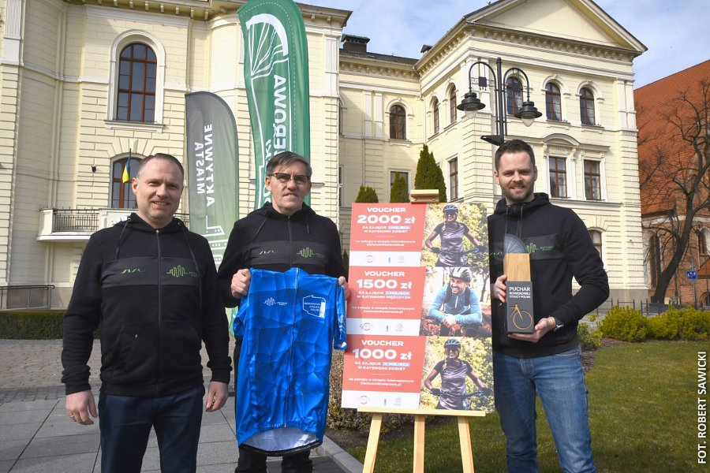
W ramach projektu Aktywne Miasta w tym roku odbędzie się aż siedem imprez o ogólnopolskim zasięgu, w tym pięć skierowanych do fanów dwóch kółek. Będą to: Trening do Rowerowej Stolicy Polski, Rowerowa Stolica Polski, Aktywne Wakacje, Europejski Tydzień Zrównoważonego Transportu oraz Jesienna rywalizacja rowerowa.
O nadchodzących wydarzeniach na bieżąco informować będzie również Biuro Prasowe Dadelo S.A.. Warto też śledzić media społecznościowe Aktywnych Miast, gdzie znaleźć można aktualne informacje na temat imprez towarzyszących, konkursów oraz nagród przygotowanych dla uczestników.

